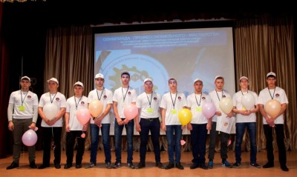
18-19 апреля 2017 года в ГАПОУ СО «Губернаторский автомобильно-электромеханический техникум» (Саратовская область, г. Балаково) состоялась Олимпиада профессионального мастерства по профессии Электросварщик ручной сварки среди обучающихся профессиональных образовательных организаций Приволжского федерального округа.
В Олимпиаде приняло участие 11 лучших студентов-сварщиков – представителей профессиональных образовательных организаций Приволжского федерального округа.
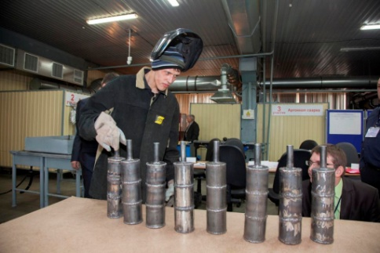
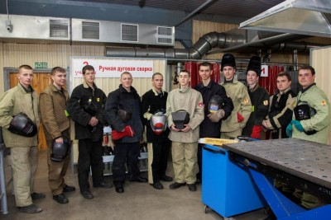
Олимпиада включала проверку теоретических знаний по технологии сварочных работ, охране труда и технике безопасности и практических навыков по работе со сварочным оборудованием и выполнению сварочных работ (сварка труб ручной дуговой сваркой с последующей проверкой на герметичность).
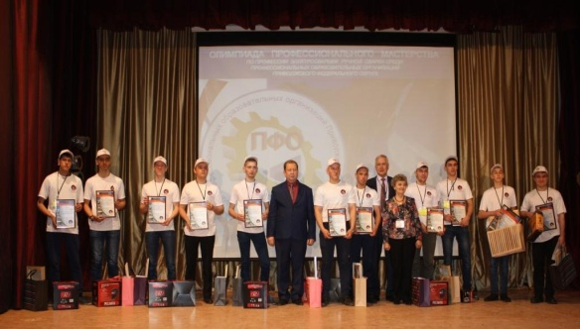
ГАПОУ «Нижнекамский сварочно-монтажный колледж» представлял студент группы СПД-2 Салимгараев Ильназ и стал победителем в номинации «За любовь к профессии».
